13. CC2420 on IEB(XHyper270-TKU)

13.1 소개

XHyper270-TKU의 IEB보드의 우측 상단에 CC2420이 박혀져 있다. 이를 사용하기 위해선, CC2420의 드라이버를 올려야 한다. 관련 디렉토리를 열면 다음과 같은 파일들을 볼 수 있다.
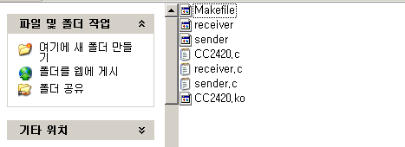
CC2420.ko가 가장 중요한 파일로 CC2402의 드라이버로 사용되며, 모듈을 적재하여 사용하면 된다.
그 밖에, receiver는 패킷을 받는 예제 프로그램이며, sender는 scanf로 입력을 받아 입력받은 값을 broadcast로 보내는 예제 프로그램이다.

13.2. 모듈 적재 및 디바이스 파일 생성

XHyper270-TKU를 부팅한 후, 시리얼이나 FTP등을 이용하여 CC2420.ko, receiver, senser를 다운로딩한다.
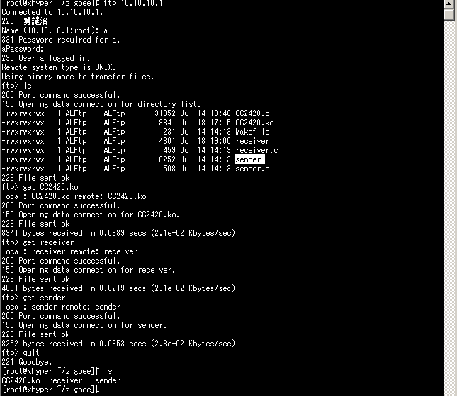
다운로딩이 완료 되었으면 insmod를 사용하여 CC2420모듈을 적재한다.
# insmod CC2420.ko

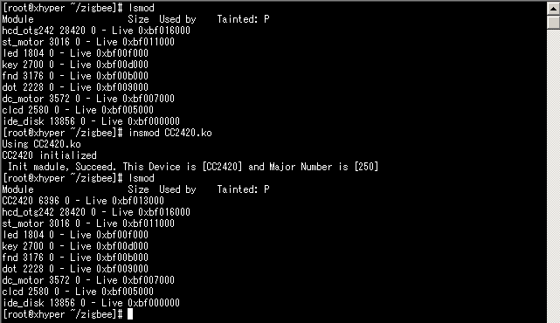
lsmod를 했을 때, 위와 같이 나오면 정상적으로 적재된 것이다.

CC2420드라이버는 CC2420이라는 디바이스 파일을 이용하므로 /dev/에서 추가해 주어야 한다. /dev/로 이동하여 다음을 입력한다.
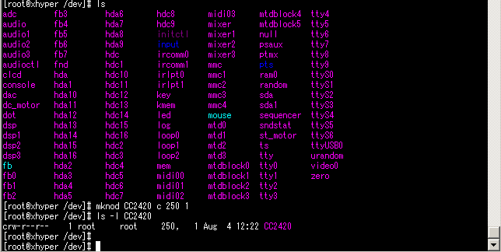
# cd /dev
# mknod CC2420 c 250 1

CC2420의 모든 설정을 마쳤다.

13.3 응용 프로그램 실행

송/수신 프로그램으로 샘플 프로그램인 sender와 receiver를 사용해보자.
H-Mote에 sender와 receiver를 각각 업로딩하고, 270-TKU와 통신을 해보자.
receiver는 TOSBase, sender는 Hybus_PhotoTestScope 를 사용해 볼것이다.
TOSBase는 270-TKU의 sender와 통신을, Hybus_PhotoTestScope는 270-TKU의 receiver와 통신을 할것이다.

한 개의 H-mote에 TOSBase를 업로딩한다.
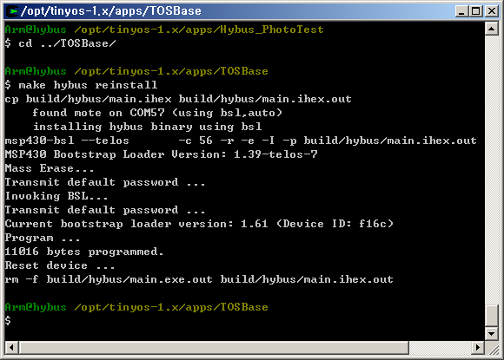

업로딩이 되었으면, java를 사용해서 패킷을 raw data로 출력할 준비를 한다.
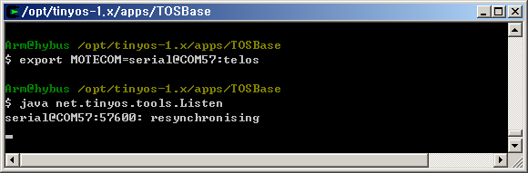

270-TKU로 이동하여, sender를 실행한 후, 3개의 숫자를 입력해보자.
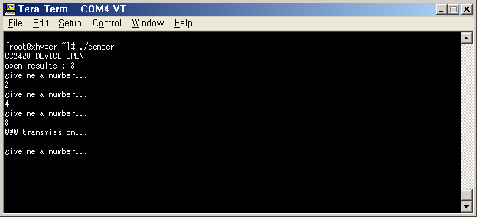
위에서 “2”, “4”, “8” 을 입력했다. 모듈에서 지정된 일정한 메시지 타입안에 2,4,8 세 숫자가 inject되어 broadcast로 전송되었다. cygwin을 확인해보자.
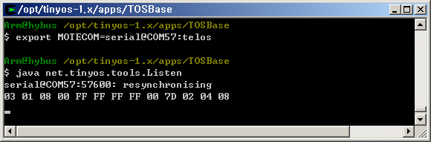

패킷의 가장 처음 부분(03)은 메시지의 길이다. 가장 마지막 부분이 데이터 영역으로 02, 04, 08이 들어온 것을 확인할 수 있다. 데이터를 보낼 때의 패킷 타입은 다음과 같다.
// The data structure which is used to transmit packets
typedef struct {
INT8 length;
uint8_t fcfhi;
uint8_t fcflo;
BYTE dsn;
WORD destpan;
WORD addr;
uint8_t type;
uint8_t group;
BYTE data[28];
/* for MAC implementation. (ref. TinyOs) */
INT8 strength;
uint8_t lqi;
uint8_t crc;
uint8_t ack;
uint16_t time;
} BASIC_RF_TX_INFO;

위의 내용은 CC2420.c에 정의되어 있으며, 필요에 따라 메시지 타입은 얼마든지 변경 가능하다.

다음은 H-mote로부터 패킷을 받아보자.
apps/Hybus_PhotoTestScope로 이동하여, 업로딩한다.
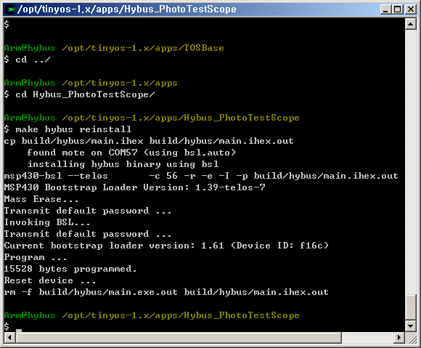

업로딩이 되었으면 , 270-TKU로 이동하여 receiver를 실행한다.
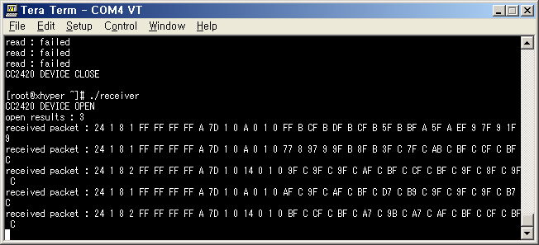
위에서 보는 것과 같이, 패킷이 잘 들어오는 것을 볼 수 있다.
데이터를 받을 때의 데이터 타입은 다음과 같다

// The receive struct:
typedef struct {
//INT8 length;
BYTE MPDU[38]; // 1(length)+28 + 9
/*
uint8_t fcfhi; //ack
uint8_t fcflo;
BYTE dsn; //dsn
WORD destpan; //destpan=0xffff
WORD addr; //addr
uint8_t type;
uint8_t group;
BYTE data[28]; //data
*/
/* for MAC implementation. (ref. TinyOs) */
INT8 strength; //strength
uint8_t lqi;
uint8_t crc;
uint8_t ack;
uint16_t time;
}BASIC_RF_RX_INFO;

13.4 SimpleCmd 실습

앞에서 배운 SimCmd를 이용하여 270-TKU에서 H-Mote의 LED를 마음대로 조절해 보자. apps/Hybus_CONTROL로 이동하여 업로딩한다.
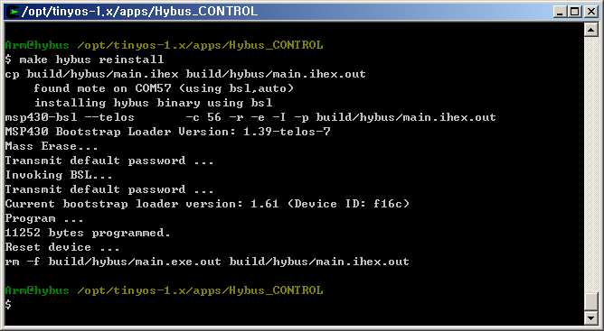
업로딩의 되었다면, 다음 소스를 코딩하여 컴파일한 후 보드에 copy한다.
#include <stdio.h>
#include <fcntl.h>
#include <time.h>

int main(){
unsigned int i;
unsigned int j;
int input;
char data[3];
int fd;

fd= open("/dev/CC2420", O_RDWR);
printf("open results : %d\n",fd);
printf("[RED LED ON]\n\n");

data[0]=1;
data[1]=1;

if(write(fd,data,3) == -1)
printf("write : failed\n");
else
printf("transmission...\n\n");

close(fd);
return 0;
}

arm-linux-gcc –o 생성할 실행파일명 소스파일.c
컴파일 방법

위의 소스에서 data[0] = 1로 assign한 이유는 메시지를 보낼 때, 데이터 영역을 1로 타나태기 위함이고, Hybus_CONTROL의 소스를 보면 1을 받았을 때, 노란 LED를 ON하도록 코딩되어 있다.

SimCmdM.nc
switch (cmd->action) {
case LED_ON:
call Leds.yellowOn();
.
.

SimpleCmdMsg.h
enum {
AM_SIMPLECMDMSG = 0,
AM_LOGMSG=9
};

enum {
LED_ON = 1,
LED_OFF = 2,
RADIO_LOUDER = 3,
RADIO_QUIETER = 4,
START_SENSING = 5,
READ_LOG = 6
};

컴파일 완료한 바이너리 파일을 실행하면, 다음과 같은 화면이 출력되며, Hybus-CONTROL을 올린 H-mote는 노란 LED가 켜지는 것을 볼 수 있다.
